

实验报告

课程名称： 汇编语言程序设计
实验项目： 汇编语言子程序设计实验
专业班级： 计算机科学与技术1802
姓 名： 杨二贺 学 号： 180405218
实验室号： 205 实验组号： 18
实验时间： 2020 . 6 . 3 批阅时间：
指导教师： 刘阳 成 绩：
沈阳工业大学实验报告
专业班级： 计算机科学与技术1802 学号： 180405218 姓名： 杨二贺
实验名称：汇编语言子程序设计实验
1.实验目的：
子程序设计是模块化程序设计的基本技术，它可以实现源程序的模块化，简化源程序结构；当这个子程序被多次使用时，子程序还可以使模块得到复用，进而提高编程效率。掌握子程序使代码复用性大大提高，通过本次实验提高对子程序设计的理解，进一步深刻的掌握子程序设计。
2.实验内容：
【例7-3】 编制程序计算下列表达式：
设 X，Y 为整数字数据，且存于 PX 和 PY 单元，计算结果存入 RLT单元

3. 实验方案（程序设计说明）[包括算法设计思路，必要的流程图，界面设计说明、使用模块及变量的说明等。]
分析：由于表达式中需要三次计算开方，所以可将开方程序编制成子程序，而主程序完成将三次开方值相加的操作。
具体实现请看下面流程图
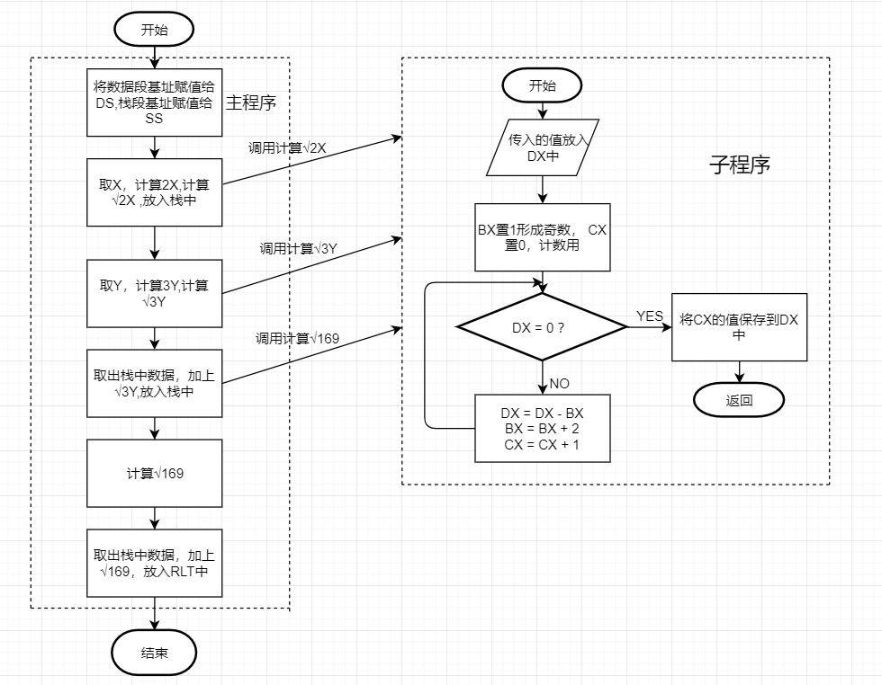
4. 实验步骤或程序（经调试后正确的源程序）
（填写主要步骤与程序代码等。见附件A）
- 设置第一个断点，g 13（H） 此时应该完成DS, SS 段基址的赋值
以及栈顶指针SP的赋值，取X的值到DX中，DX自加然后保存 2X
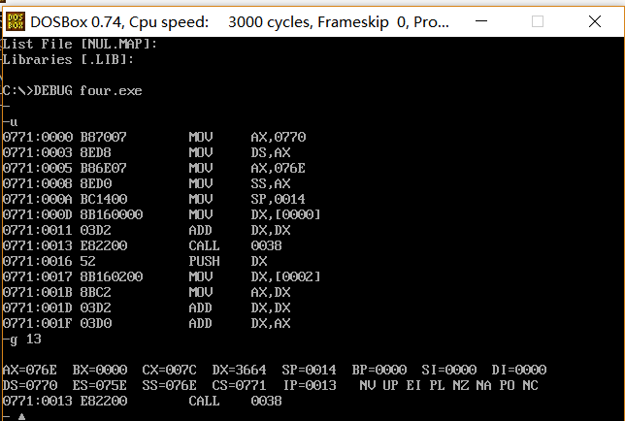
看图AX = 076E（H）,SS = 0014（H）,正确，栈中共20个元素偏移量为0~19,SP应当指向栈低20，看图SP = 14H，即20 结果正确，X为6962， DX = 3664（H） ,即13924 = 2 * 6962 正确
(2) 这次 单步调试t ,观察IP偏移量是否发生变化，是否跳转到子程序的IP偏移量0038H
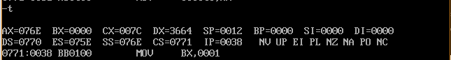
可以看到 IP = 0038（H），则成功跳转到子程序
(3)测试 子程序 设置断点 g 4b（H） 此时已经完成子程序运算还差执行RET指令返回，测试√2X = √13924 = 118 是否成功保存在 DX 中
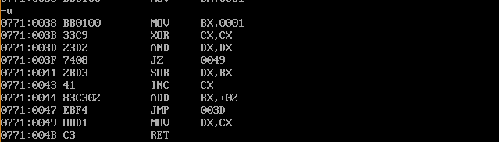
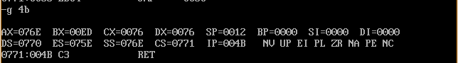
可以看到 DX = 76（H）， 即118， 结果正确。
(4)单步调试 测试返回RET指令， 这步单步调试
这是上次使用 CALL的位置，IP 应当跳到 0016（H）
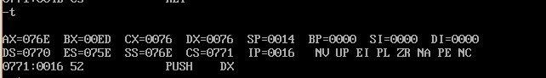
看上图 IP = 0016H 结果正确
(5)单步调试 测试push 指令 观察sp 是否 自减2， 以及栈中是否成功存储计算的√2X = 118
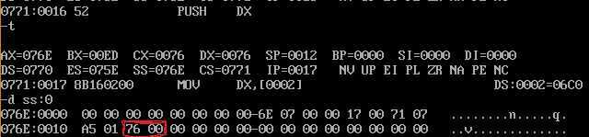
可以看到 sp由 14（H）变成 12（H）正确，红色标注为 栈低元素为 0076（H） ，即118，正确
(6)设置断点 测试pop指令, 观察SP 是否 加2 ，SS栈底元素是否弹出，
此时应该计算好了√3Y = √5184 = 72 并且保存到 DX中（子程序调用测试过不再测试）
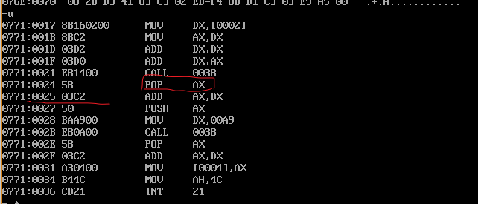
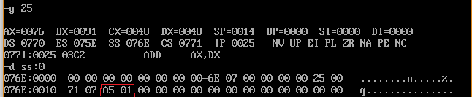
可以看到 sp由 12（H） 变成 14（H）正确，SS栈低元素已经弹出到AX中 AX = 0076（H），即118
正确， DS = 48（H） ,即72 正确
(7) 设置断点 g 34（H）测使最后计算结果在数据段是否成功保存, ， 这里x = 6962 , y = 1728 , 则Z = 178 + 72 + 13 = 203 是否保存在 RLT中偏移量为4，大小一个字，（主要指令前面已经测试 计算√196时 简单的加法 和 赋值， pop ,push 不测试了。直接测试最后 结果）
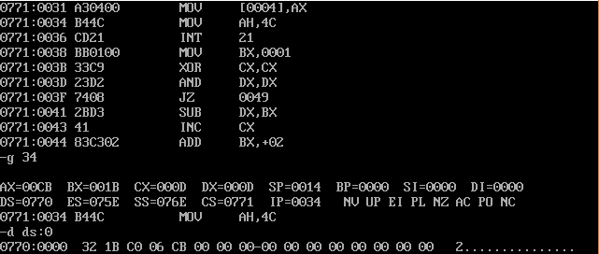
看到 RLT = 00CB（H）,即203， 结果正确。
5．程序运行结果
， 这里x = 6962 , y = 1728 , 则Z = 178 + 72 + 13 = 203
结果保存在RLT单元，偏移量为4，大小一个字，即RLT = 00CBH,即203 .结果正确
6．出现的问题及解决方法
书上例题，我对程序和错误数据进行了相应的简单修改。没有出现问题
附件A 沈阳工业大学实验报告
（适用计算机程序设计类）
专业班级： 计算机科学与技术1802 学号： 180405218 姓名： 杨二贺
实验步骤或程序：
（可加附页）

STACK SEGMENT
STK DB 20 DUP(?);
STACK ENDS

DATA SEGMENT
PX DW 6962;118
PY DW 1728;72
RLT DW ? ;13
DATA ENDS

CODE SEGMENT
ASSUME CS:CODE , SS:STACK , DS:DATA
START:

MOV AX , DATA
MOV DS , AX
MOV AX , STACK
MOV SS , AX
MOV SP , SIZE STK
MOV DX , PX ;取X
ADD DX , DX ;计算 2X
CALL ROOT1 ;调用开平方子程序
PUSH DX ;暂存结果
MOV DX , PY ;取 Y
MOV AX , DX ;计算 3Y
ADD DX , DX
ADD DX , AX
CALL ROOT1 ;调用开平方子程序
POP AX ;取出
ADD AX , DX ;计算
PUSH AX ;暂存结果
MOV DX , 169
CALL ROOT1
POP AX ;取出中间结果
ADD AX , DX ;计算最终结果
MOV RLT , AX ;保存结果
MOV AH , 4CH
INT 21H

ROOT1: ;子程序开始

MOV BX , 1 ;形成奇数 , 初始值为
XOR CX , CX ;减奇数个数寄存器清 0
SQRT1:
AND DX , DX ;置标志（测试被开方数）
JZ SQRT2 ;被开方数为0 , 转存结果
SUB DX , BX ;被开方数减去奇数
INC CX ;记载减奇数的个数
ADD BX , 2 ;形成下一个奇数
JMP SQRT1 ;继续
SQRT2:
MOV DX , CX ;存平方根
RET ;返回
CODE ENDS
END START

